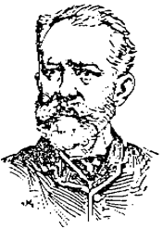 | Piotr Tchaïkovski  Né en 1840 mort en 1893  Nationalité : russe  Profession : compositeur  Il est un des plus grand compositeur de musique romantique.  A l’école, nous le connaissons car nous avons écouté « Casse-noisette » et « Le lac des cygnes »
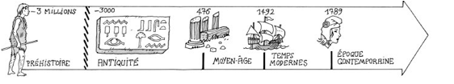

Piotr Tchaïkovski

Né en 1840 mort en 1893
Nationalité : russe
Profession : compositeur

Il est un des plus grand compositeur de musique romantique.
A l’école, nous le connaissons car nous avons écouté « Casse-noisette » et « Le lac des cygnes »

